DIA 47: JUEVES 4 DE JUNIO
¡BUENOS DÍAS A TODOS!

Tarea 1: Continuamos con el TEMA 5 “LA MATERIA Y LA ENERGÍA. Hoy nos toca ver las fuentes de energía de la página 107.
Las fuentes de energía es un recurso natural a partir del cual se obtiene energía. Pueden ser:
- Renovables (son aquellas que no se agotan como por ejemplo la energía solar, la geotérmica y la mareomotriz).
- No renovables (son aquellas que se pueden agotar, ya que se consumen a gran velocidad y tardan millones de años en regenerarse son por ejemplo el carbón, el petróleo, el gas natural y la energía nuclear)
Este esquema lo vamos a hacer de una forma más visual (folio o folio de colores):
Por fuera irían las energías no renovables y por dentro las renovables. Poned sólo el nombre:
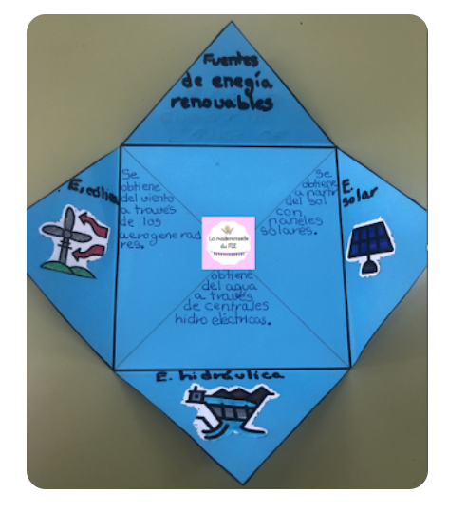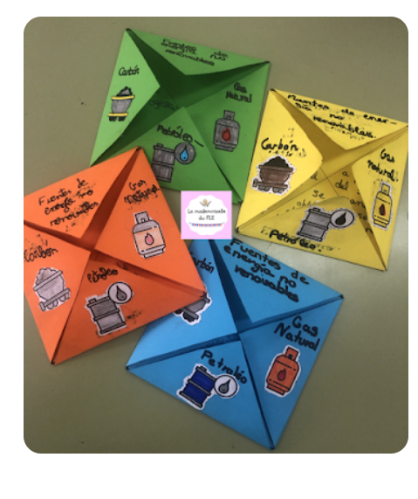
Me encantaría ver cómo os queda el esquema de las fuentes de energía.
Os recuerdo que mañana haréis un kahoot sobre lo que hemos dado de este tema, haced un repasito de la materia y sus propiedades, de los métodos de separación de mezclas, de los cambios físicos y químicos de la materia y de las formas y fuentes de energía.
No olvidéis mandarme una foto de la tarea de hoy (4/06). Cualquier duda o problema no dudéis en contactar conmigo a través de mi correo: marta.fernandez@sanviatorvalladolid.com

